***Verificação do Aprendizado para Nota 2***

07/12/2023

Com base no modelo de dados já criado no SGBD **PotgreSQL** a seguir, desenvolva as seguintes questões em SQL:

**Modelo de Dados:**

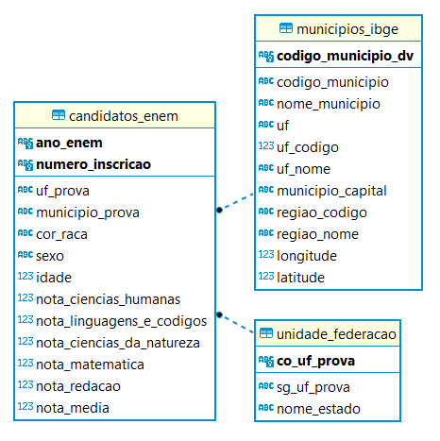

1. **Comandos SQL de Linguagem de Definição de Dados - DDL**
2. Crie uma nova tabela com o nome de “**Melhores_Alunos**”, somente com os candidatos que tiveram **nota_media > 700.**

Create table **Melhores_Alunos** as

**................;**

1. Inclua na tabela “**Melhores_Alunos**” a coluna “**ano_termino_ensino_medio**”, aceitando nulo, com o tipo de dados **numérico**.
2. Altere o tipo de dados da coluna “**ano_termino_ensino_medio**” para caracter.
3. Altere a coluna “**ano_termino_ensino_medio**” e atribua o **default** “2022”.
4. Adicione uma **Restrição de integridade** (check) nesta coluna para só aceitar os valores “2020”, “2021” e “2022”.
5. Comandos SQL de **Linguagem de Manipulação de Dados - DML**
6. Quantos candidatos foram incluídos na tabela“**Melhores_Alunos**”?
7. Atualize a coluna “ano_termino_ensino_medio” da tabela “**Melhores_Alunos**” com os seguintes valores:
   1. “2022”, para alunos com (nota_matematica >= 700)
   2. “2021”, para alunos com (nota_matematica > = 500 e nota_matematica < 700)
   3. “2020”, para alunos com (nota_matematica < 500)
8. Inclua um candidato na tabela “**Melhores_Alunos**”. Atribua os valores das colunas em função dos tipos de dados das mesmas.
9. Exclua todos os candidatos do estado de “São Paulo (SP)” da tabela **candidatos_enem.**
10. Altere as notas de matemática dos candidatos que tiraram menos de 400 pontos para zero (0) na tabela **candidatos_enem.**
11. Quantos candidatos existem em cada estado?
12. Faça uma consulta que junte as tabelas **candidatos_enem** com a **tabela município_ibge**

**Boa prova!!!!**